Урок фізичної культури 10 клас 10.04.2020р.
Урок фізичної культури 10 клас (за допомогою технологій д. н.)
10.04.2020 р. Час: 09.55
Тема: Модуль Футбол
Завдання уроку:
1. 10 відомих футболістів України
2. Різновиди ходьби та бігу
3. Жонглювання м’ячем
Матеріал для опрацювання:
1. 10 відомих футболістів України
https://www.youtube.com/watch?v=uxwQZAhym1I
2. Різновиди ходьби та бігу
- на носках
- на пятках
- на півприсіді
- в повному присяді
- на зовнішній стороні стопи
- на внутрішній стороні стопи
- біг на місці 2хв.
3. Жонглювання м’ячем
Кроки
Метод 1 із 5: Почніть, ловлячи м'яч руками
• 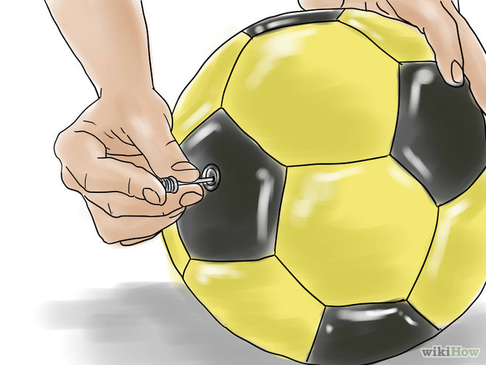1 Злегка відкрийте м'яч. Відкрийте з футбольного м'яча трохи повітря, щоб він менше пружинив. Його так буде легше контролювати, і він не покотитися далеко, якщо ви промахнетеся.
- Після того, як ви освоїли техніку жонглювання, повністю накачайте м'яч.
• 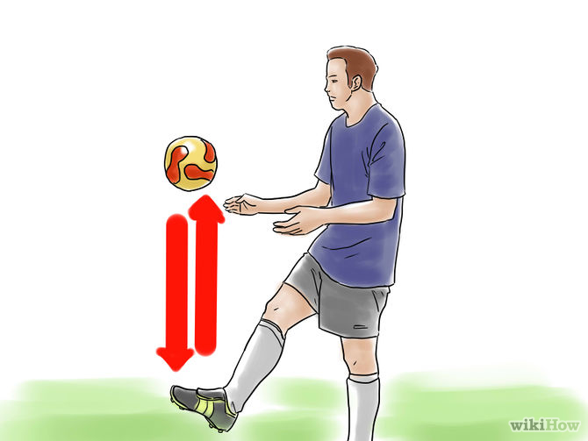2 Тримайте м'яч перед собою на рівні грудей. Киньте його на землю, і нехай він відскочить від землі в повітря. Коли м'яч почне знижуватися після відскоку, підкиньте його ногою назад у повітря і зловіть руками. Спробуйте підкидати його вашу домінуючою ногою до рівня живота або грудей. Спробуйте бити по м'ячу верхньою стороною ступні, тримаючи її під невеликим кутом вгору.
- Переконайтеся, що ваші шнурки не зав'язані подвійним вузлом. М'яч може відскочити від великого вузла під кривим рогом.
- Ваша ступня не повинна бути розслабленою. Тримайте її під кутом.
• 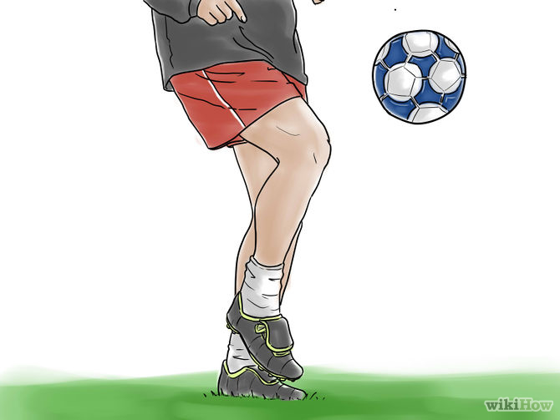3 Тримайте коліна злегка зігнутими. Це допоможе вам краще контролювати м'яч. Ступня небьющей ноги повинна стійко стояти на землі.
- Дуже важливо зберігати баланс тіла, коли ви жонглируете м'ячем. У перервах між подкидываниями постійно вдосконалюйте баланс, щоб не втрачати контролю над м'ячем. Тримайте коліна зігнутими і не спускайте з м'яча очей.
• 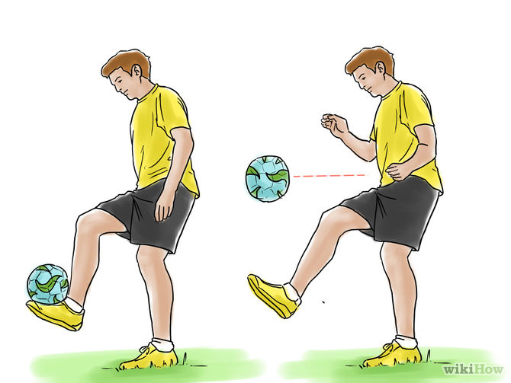4 Тренуйтеся підкидати м'яч, поки ви не зможете легко і послідовно ловити його руками на рівні живота. Ви не повинні нахилятися або витягати далеко руки, щоб зловити його. Потім тренуйтеся робити це з іншою ногою. Майте на увазі, що жонглювання домінантний ногою завжди складніше. Не здавайтеся!
• 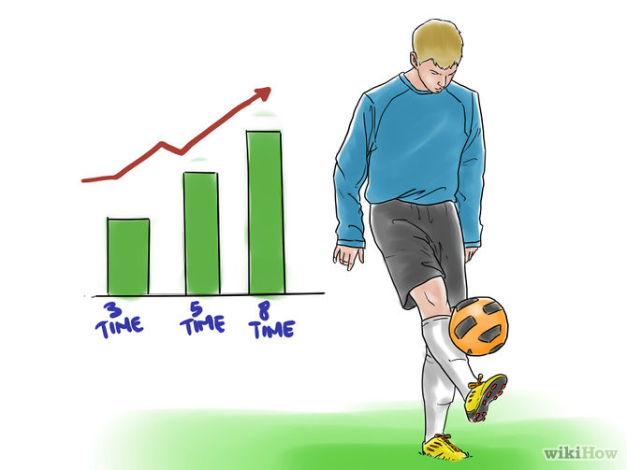5 Поступово збільшуйте кількість відскоків м'яча від вашої ступні. Замість того, щоб ловити м'яч руками після кожного удару по ньому ногою, підкиньте його в повітря, і коли він почне падати, підкиньте його знову, не даючи йому впасти на землю. Намагайтеся тримати м'яч під контролем. Практикуйтеся жонглювати однією ногою, поки у вас не почне виходити, а потім перейдіть на іншу ногу. Практикуйтеся, поки не почнете впевнено жонглювати обома ногами.
- Ви можете навчитися ловити м'яч ногою, пом'якшивши його падіння ступень і притиснувши нею м'яч до гомілки.
Метод 2 із 5: Чергуйте ноги
• 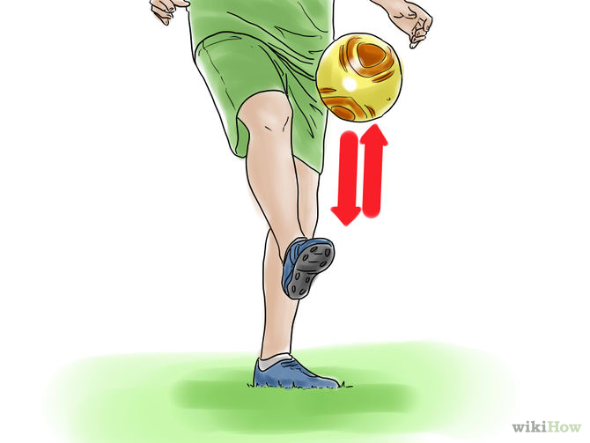1 Киньте м'яч на землю і дайте йому відскочити. Підкиньте його правою ногою. Намагайтеся контролювати удар, і підкидайте м'яч, поки він знаходиться в повітрі. Намагайтеся не підкидати його вище рівня талії.
• 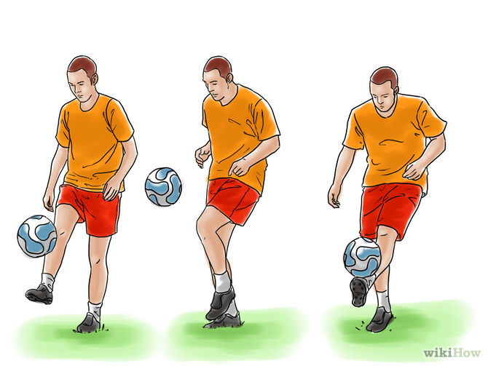2 Дайте м'ячу впасти і відскочити від землі, а потім вдарте по ньому лівою ногою. Знову ж, намагайтеся, щоб удар був сильним, і м'яч підлітав не вище талії. Легкі удари легше контролювати, і вам буде зручніше чергувати ноги. Будьте готові до того, що вам, ймовірно, доведеться багато порухатися.
• 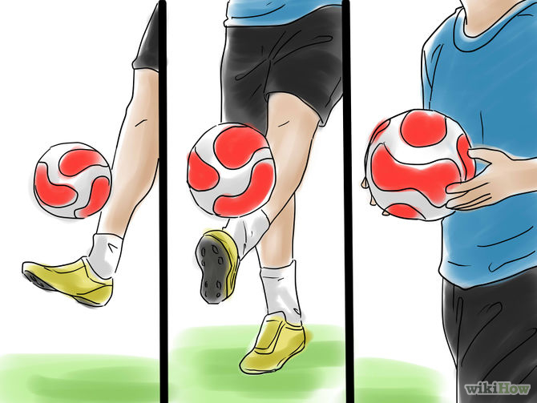3 Зловіть м'яч руками, як тільки ви підкинете його один раз обома ногами. Потім підкиньте його обома ногами двічі і зловіть м'яч. Потім спробуйте зловити його після трьох ударів ногами, а потім чотири рази і т. д. Будемо вважати, що ви освоїли цю вправу, коли ви зможете стояти на одному місці і жонглювати м'ячем певний час.
Метод 3 із 5: Почніть з м'ячем на ступні ноги
• 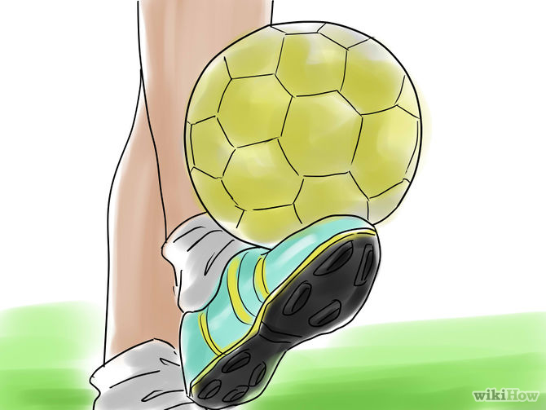1 Покладіть м'яч у ваших ніг. Поставте на нього вашу домінуючу ногу. Крутаните м'яч ногою так, щоб він закотився на вашу ступню. Відразу підкиньте його вгору, як ніби ви збираєтеся зловити його руками.
• 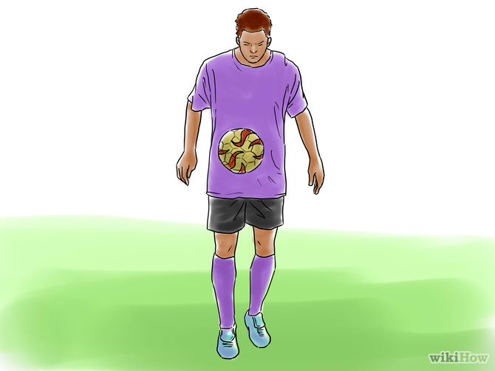2 Приготуйтеся вдарити по м'ячу іншою ногою. Зробіть це, коли м'яч буде падати. Чергуйте ноги і продовжуйте жонглювати так, як було описано вище. Якщо м'яч упаде на землю, не піднімайте його руками. Використовуйте для цього ноги і починайте жонглювати заново.
• 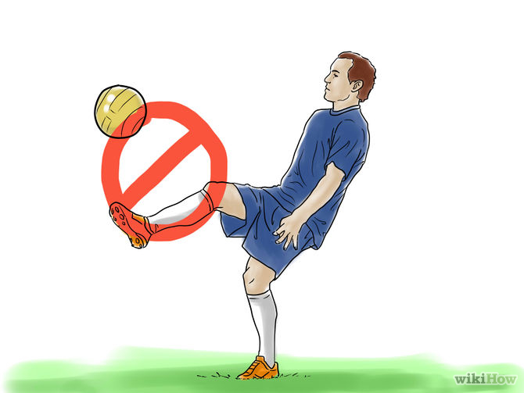3 Тримайте ногу, якою ви б'єте, ближче до землі. Якщо вона буде занадто високо в повітрі, то вам буде складніше контролювати м'яч. Сила удару по м'ячу йде від стопи, а не від ноги.
Домашнє завдання : Жонглювання м’ячем

